Příloha č. 4 – ODBĚRNÉ MÍSTO A HRANICE VLASTNICTVÍ

Odběrné místo: Nám. Trčků z Lípy 18, Světlá nad Sázavou

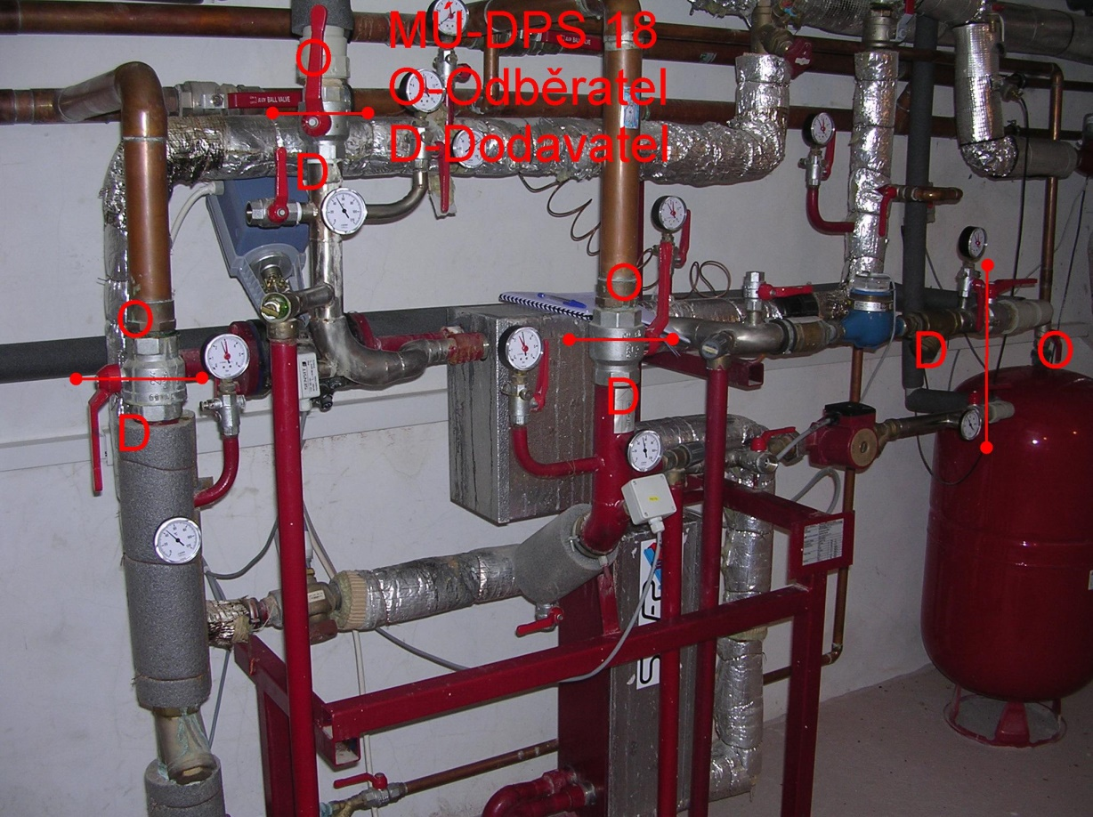

Odběrné místo: Nám. Trčků z Lípy 986, Světlá nad Sázavou

